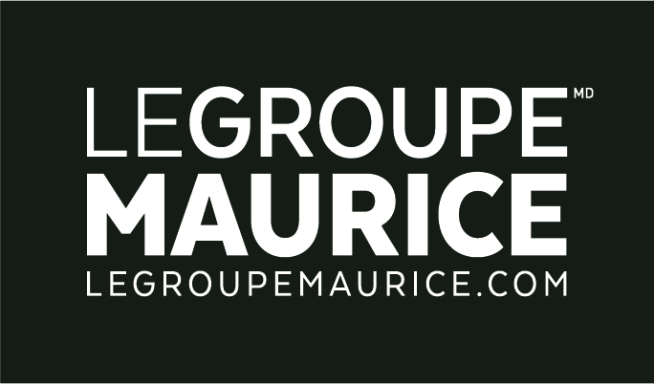
Communiqué de presse
Pour diffusion immédiate

LE GROUPE MAURICE CONCLUT UN PARTENARIAT FINANCIER AVEC VENTAS

MONTRÉAL, le 3 juin 2019 - Le Groupe Maurice, chef de file en matière de conception, de développement et de gestion de résidences d'avant-garde pour retraités au Québec, est heureux d'annoncer l'arrivée de Ventas Inc. à titre de nouveau partenaire financier de l'entreprise.

Fondée il y a près de 20 ans, Ventas est l'une des plus importantes fiducies de placement immobilier (FPI) au monde avec plus de 1200 propriétés aux États-Unis, au Canada et au Royaume-Uni. Son succès est fondé sur des partenariats stratégiques qu'elle met en place avec des gestionnaires de parcs immobiliers de premier plan. Ventas collabore aujourd'hui avec plus de 200 d'entre eux, dont plusieurs gestionnaires de résidences pour personnes âgées (RPA). Étant le second plus grand propriétaire de résidences pour aînés aux États-Unis, et ayant une présence significative au Canada, l'expertise et l'engagement de Ventas envers les aînés sont indéniables.

Les valeurs, l'approche et l'éthique de travail de Ventas s'arriment parfaitement avec celles du Groupe Maurice. L'entente entre les deux entités entrera officiellement en vigueur au cours de cet été. Elle permettra au Groupe Maurice d'accélérer son plan de développement à long terme alors que les besoins sont immenses en termes de nouveaux complexes d'habitation pour les personnes âgées à travers tout le Québec. « À travers ce processus, notre priorité était d'assurer la pérennité de notre entreprise, tout en conservant les attributs distinctifs de notre marque, qui sont à la base de notre succès. En ce sens, j'ai la conviction que Ventas est un partenaire de choix, qui nous permettra de continuer à contribuer au mieux vieillir de milliers d'aînés et même de répondre encore mieux à leurs besoins et aspirations » a déclaré Luc Maurice, le fondateur et président du Groupe Maurice.

La transaction établit à 2,4 milliards de dollars CAN la valeur du portefeuille immobilier du Groupe Maurice. « Nous sommes ravis d'annoncer la conclusion de ce partenariat avec Le Groupe Maurice, un des opérateurs les plus en vue au Québec qui possède un portefeuille distinctif présentant un potentiel de croissance dans des marchés urbains prometteurs et attrayants, » a déclaré la présidente du conseil et chef de la direction de Ventas, Debra A. Cafaro. « Cette transaction rehausse et diversifie notre portefeuille de qualité et souligne le succès de notre stratégie de partenariat avec les opérateurs et développeurs de référence, » a ajouté Mme Cafaro.

L'arrivée de Ventas à titre de partenaire financier du Groupe Maurice survient au terme de l'expiration de l'entente avec la société d'investissement Ipso Facto, partenaire depuis plus de quinze ans. « L'appui financier d'Ipso Facto au cours de ces dernières années a contribué à faire du Groupe Maurice un leader en matière de RPA au Québec » a ajouté M. Maurice. « C'est avec beaucoup d'enthousiasme que nous entamons ce nouveau chapitre avec l'arrivée de Ventas, qui permettra au Groupe Maurice de poursuivre avec efficacité et humanisme sa mission » a conclu M. Maurice.

Un changement qui s'opère dans la continuité
L'entente avec Ventas n'engendre aucun changement aux opérations régulières de l'entreprise, qui suivent donc leur cours normal dans les 36 résidences et projets du Groupe. L'équipe de direction demeure en place sous la gouverne du fondateur et président Luc Maurice. Toutes les équipes sur le terrain continuent d'offrir aux résidents la qualité de services qui ont fait la réputation du Groupe Maurice et lui valent une notoriété et un respect inégalés auprès du public québécois, au point d'en être devenue la référence lorsqu'il est question d'hébergement pour personnes âgées.

La Financière Banque Nationale Inc. et le cabinet d'avocats McCarthy Tétrault ont agi respectivement à titre de conseiller financier et d'aviseur stratégique légal pour la réalisation de cette transaction.

